汇编实验会用到debug、edit、masm等命令，但win10及以上版本系统下是没有debug.exe的，所以就需要自己准备相关的东西，并进行配置。

- 双击“DOSBox0.74-3-win32-installer.exe”，完成DOS程序模拟器的安装，因为只有4.4M，也就没有改路径，默认为：C:\Program Files (x86)\DOSBox-0.74-3。
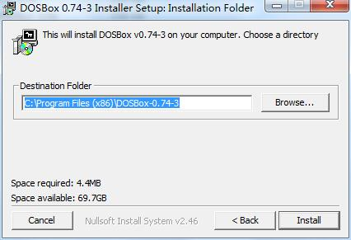
- 将实验用到的debug.exe、masm.exe等文件放在自己想要放的文件夹下，我这里放到了D:\masm下。
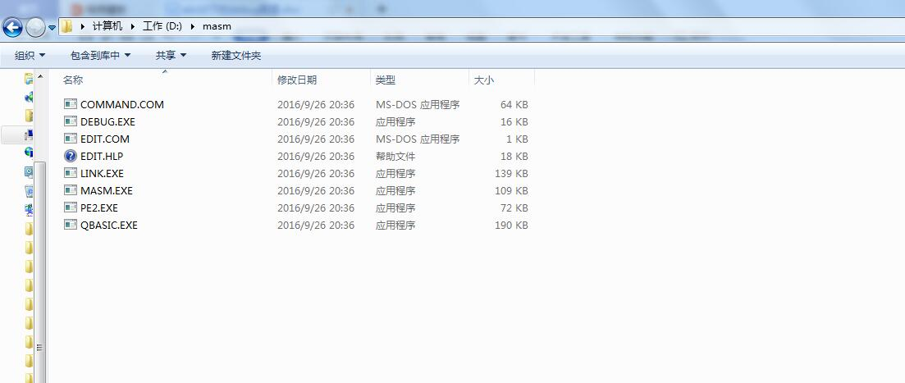
- 打开DOSBox，首先将debug.exe等文件所在的文件夹挂载上去
输入：mount d "d:\masm"
然后输入d: 回车，debug回车，就已经打开了debug应用程序了，前面的提示光标已经变成了“-”了，输入r来查看寄存器内容
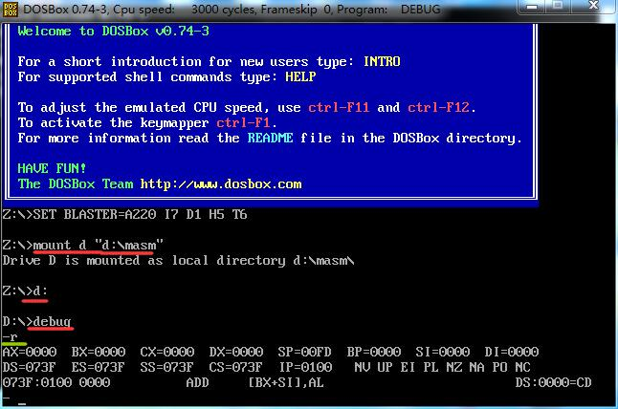
- 上述操作需要每次打开DOSBox都要输入命令，可以将这些命令保存到配置文件中，让 DOSBox 打开时自动输入以上命令
1）首先，找到DOSBox安装目录下的配置文件
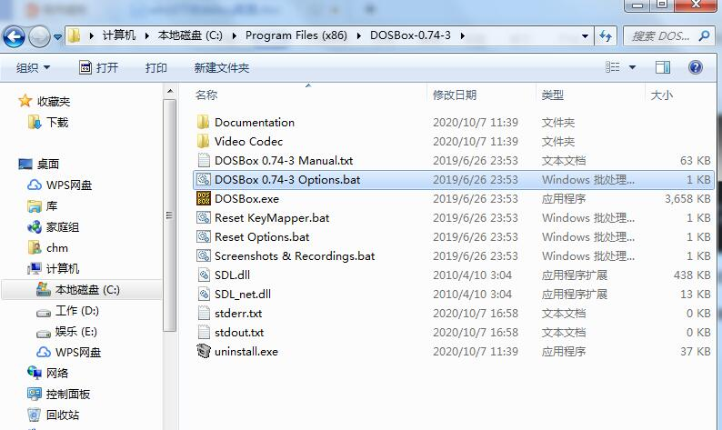
2）然后，双击打开该文件，拖动到文件末尾，找到[autoexec]这里，在下面添加代码 路径根据自己的实际情况可以更改
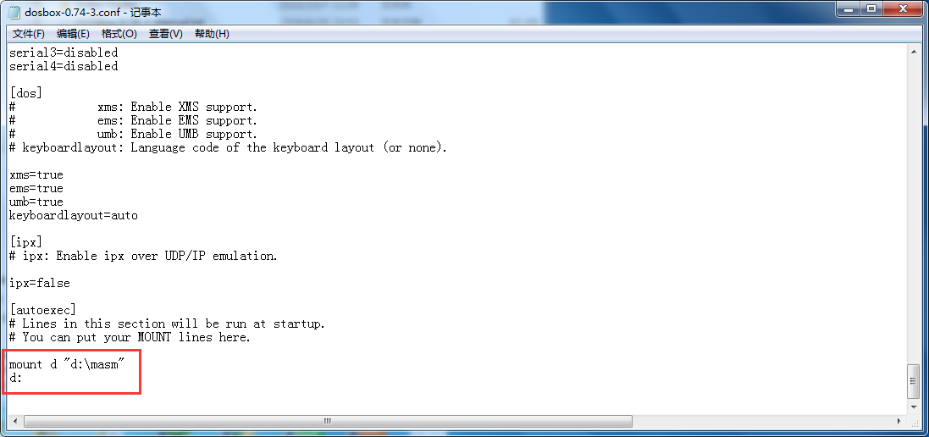

保存后，重新打开 DOSBox，就如下图所示，此时已经自动挂载并进入 D 盘，等待我们输入debug等命令了。（需要明白此时这个D 盘是 MOUNT 命令后 DOSBox 中创建的 D盘，它映射着我们本地的D:\masm 目录，但并不是我们电脑本地的 D 盘。）
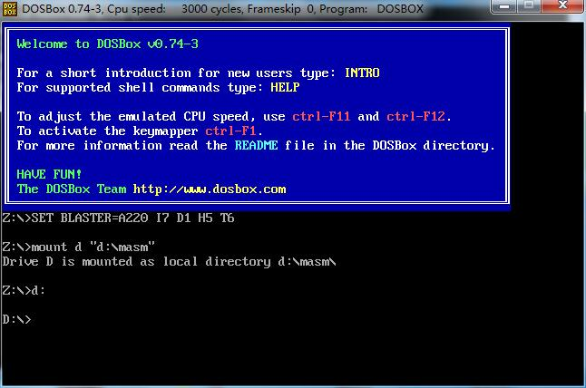

注意：
双击打开DOSBox时，如果窗口显示过小，同样可以通过修改DOSBox配置文件中的相关设置来调整窗口的大小，具体操作如下：
1）首先，找到DOSBox安装目录下的配置文件
2）然后，双击打开该文件，找到调整窗口大小的相关设置进行修改，即可将显示窗口调大。如下图所示：
